DORMINOX®
Doxylamini hydrogenosuccinas; 12,5 mg, 7 i 14 tabletek powlekanych

Nowy, dostępny bez recepty lek nasenny zawierający przebadaną klinicznie doksylaminę.

- Działa w ciągu 30 minut
- Pozwala na głębszy sen nawet do 8 h
- Nie uzależnia*

*Krzystanek M at al. Doksylamina w leczeniu zaburzeń snu i lęku. Farmakoterapia w Psychiatrii i Neurologii 2016, 32 (1), 41–47.

Dorminox. Skład i postać: Każda tabletka zawiera 12,5 mg doksylaminy wodorobursztynianu. Substancje pomocnicze o znanym działaniu: żółcień pomarańczowa, lak (E 110), czerwień koszenilowa, lak (E 124) i sód. Każda tabletka powlekana zawiera 0,006 mg żółcieni pomarańczowej, lak (E 110), 0.20 mg czerwieni koszenilowej, lak (E 124), 0.15 mg (0,006 mmol) sodu. Tabletka powlekana. Czerwona, okrągła tabletka powlekana z linią podziału po jednej stronie, o średnicy 7,5 mm. Linia podziału na tabletce ułatwia tylko jej przełamanie, w celu łatwiejszego połknięcia, a nie podział na równe dawki. Wskazania: Krótkotrwałe, objawowe leczenie sporadycznie występującej bezsenności u osób dorosłych. Przeciwwskazania: Nadwrażliwość na substancję czynną lub na którąkolwiek substancję pomocniczą. Nadwrażliwość na inne leki przeciwhistaminowe. Należy brać pod uwagę możliwość reakcji krzyżowych z innymi lekami przeciwhistaminowymi, dlatego leków przeciwhistaminowych H1 nie wolno stosować u pacjentów, u których istnieje nadwrażliwość na którykolwiek produkt z tej grupy. Astma. Przewlekłe zapalenie oskrzeli. Rozedma płuc. Jaskra. Rozrost gruczołu krokowego. Zwężenie przewodu pokarmowego z powodu wrzodu trawiennego. Zwężenie odźwiernikowo-dwunastnicze. Zwężenie ujścia pęcherza moczowego. Ciężkie zaburzenie czynności nerek i wątroby. Jednoczesne stosowanie z inhibitorami monoaminooksydazy (IMAO). Jednoczesne stosowanie z silnymi inhibitorami izoenzymów CYP450. Należą do nich: selektywne inhibitory wychwytu zwrotnego serotoniny (fluoksetyna, fluwoksamina, paroksetyna), antybiotyki makrolidowe (klarytromycyna, erytromycyna, telitromycyna), leki przeciwarytmiczne (amiodaron), przeciwwirusowe inhibitory proteazy (indynawir, rytonawir, telaprewir) i związki przeciwgrzybicze z grupy azoli (flukonazol, ketokonazol, itrakonazol, worykonazol), terbinafina, chinidyna, nefazodon, bupropion i gemfibrozyl. W okresie karmienia piersią. Podmiot odpowiedzialny: Zakłady Farmaceutyczne Polpharma S.A. Pozwolenie na dopuszczenie do obrotu nr 26676 wydane przez MZ. Lek wydawany bez recepty. ChPL: 2022.11.21

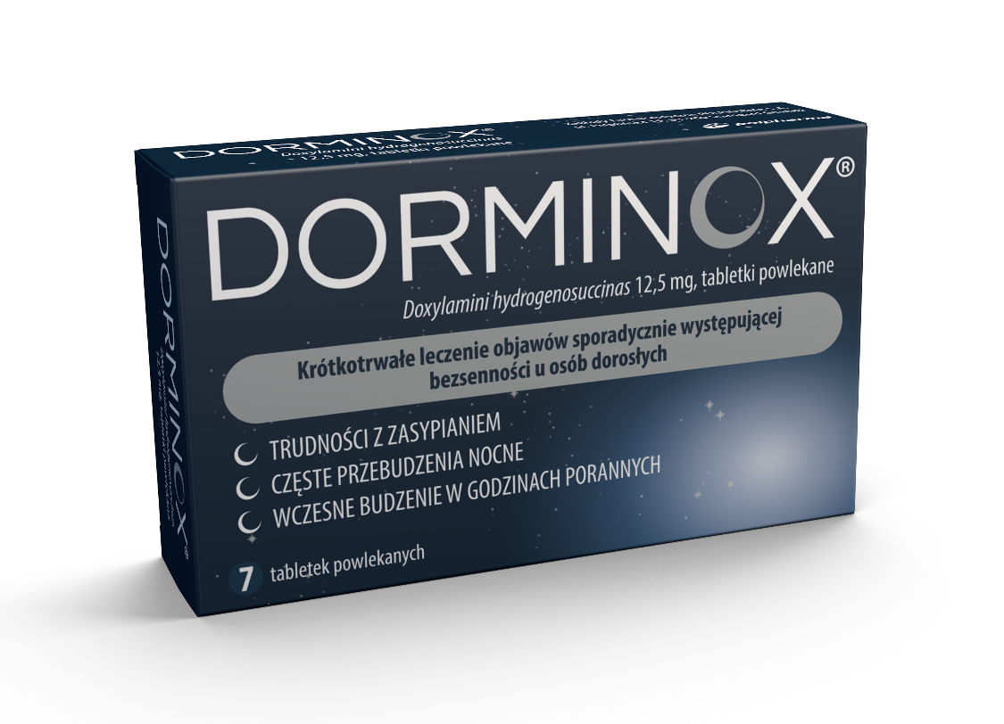

Przed użyciem zapoznaj się z ulotką, która zawiera wskazania, przeciwwskazania, dane dotyczące działań niepożądanych i dawkowanie oraz informacje dotyczące stosowania produktu leczniczego, bądź skonsultuj się z lekarzem lub farmaceutą, gdyż każdy lek niewłaściwie stosowany zagraża Twojemu życiu lub zdrowiu.

Dor/060/12-2022 